**Matéria: Sistemas Operacionais  
Aluno: Gabriel Duarte Rodrigues Bastos**

**Atividade 1**

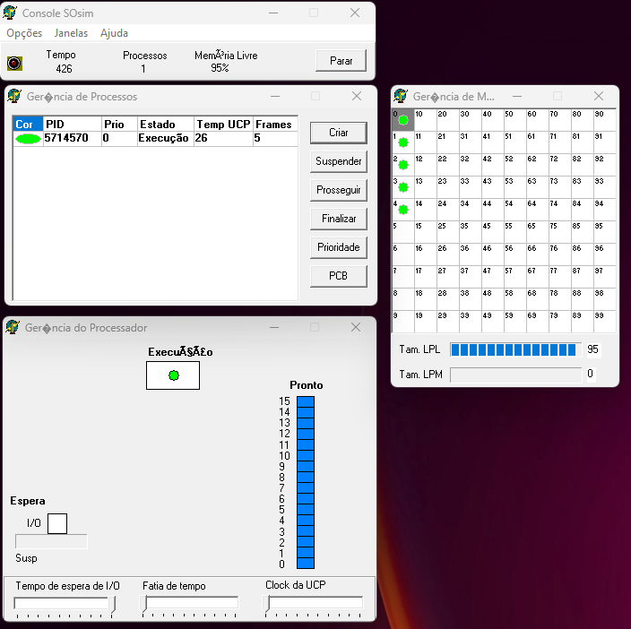

Definições das janelas:

**Console SOSIM:** Usado como console principal

**Gerencia de Processos:** Gerencia as listas de processos, fazendo a diferenciação de cada processo por cor

**Gerencia do Processador:** Mostra e gerencia os processos, mostrando a lista de espera, o tempo de espera do I/O, fatia de tempo e clock da CPU (Quando aumentada o clock, aumenta a velocidade para fazer os processos).

**Gerencia de Memória:** Mostra e gerencia a memoria.

**Resposta:** O tipo de processo criado foi de CPU-bound, pois seu tempo de processamento depende mais do processador do que das entradas e saídas. Para ser um processo de I/O-boud ele teria que ter seu tempo de execução definido pela duração de operação de E/S.

**Atividade 2**

**Resposta:** Analisando os efeitos gerados no caso de redução de tempo é notório que o processamento realizado pelo CPU-bound é mais veloz do que o I/O-bound. Isso se da pois os processos com I/O-bound ficam na maior parte do tempo em estado de espera realizando um elevado número de operações de Entrada e Saida.

**Atividade 3**

**Estado:** É dinâmico e faz parte do contexto de Hardware;

**Tempo de criação:** É estático e faz parte do contexto de Software;

**Tempo da UCP:** É dinâmico e faz parte do contexto de Hardware;

**Frame:** É estático e faz parte do contexto de Hardware;

**PC:** É dinâmico e faz parte do contexto de Software;

**Atividade 4**

**Resposta:** Ao utilizar as estatísticas podemos observar que em alguns momentos os processos no estado de pronto porem não possui nenhum em execução, isso se da por meio do processo conhecido como mudança de contexto, onde ele armazena e restaura o estado de uma CPU, para que múltiplos processos possam compartilhar uma única instancia de CPU.

**Atividade 5**

**Resposta:**Analisando a concorrência de de dois processos CPU-bound com apenas valores de fatia de tempo diferentes, percebemos que, quanto maior a fatia de tempo mais demorar vai ser a execução do processo

**Atividade 6**

Os dois processos sendo executados:

Um dos processos sendo suspensos:

Um dos processos finalizados:

**Resposta:** Não é possível fazer a eliminação de um processo quando o mesmo esta em estado de suspensão. Isso se da pois o processo se encontra na memoria virtual e não na memoria real, para que possamos fazer a eliminação dele temos que voltar ele para execução.